Elementi protoka

* Cijevi
* Ventili
* zasuni
* Pipci
* Zaklopci

**Cijevi:**

Elementi za transport plinova, tekućina, sipkih i zrnatih tvari. U pneumatskim uređajima se prenosi tlak(fluid pod pritiskom). Koriste se i kao elementi statičkih konstrukcija, izmjenjivača topline i sl.

Nazivni promjer cijevi je unutarnji promjer; najčešće su okruglog presjeka.

**Završrtak cijevi** može biti ravan (odsječena cijev) , s prirubnicom, naglavkom , navojem.

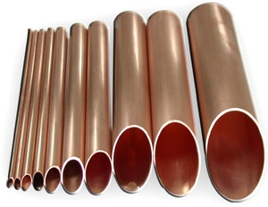 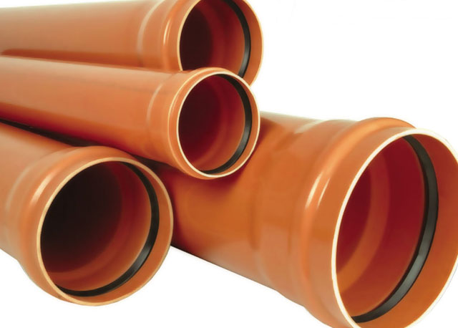

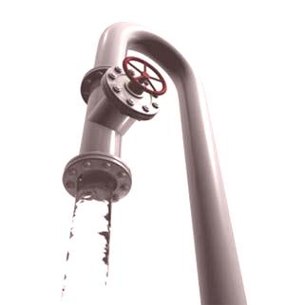 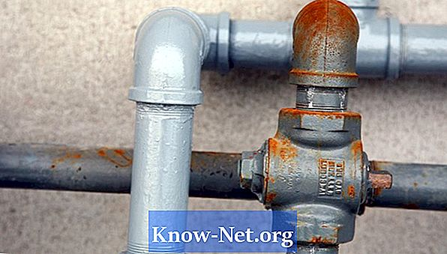

Materijali cijevi:

Vrsta materijala iz kojeg se iyrađuju cijevi ovisi o vrsti fluida koji se transportira, temperaturi medija, kemijskom sastavu i sl.

* Čelik
* Bakar
* Bronca i mjed
* Olovo
* Aluminij
* Polimerni materijali

Ventili: (slijedi u nastavku)